Paso Número 1. URL http://infejal.sytes.net/transparencia_web/PAGE_INICIO/1AkAAP_eMT5nYVFOTGx2TlRlCgA

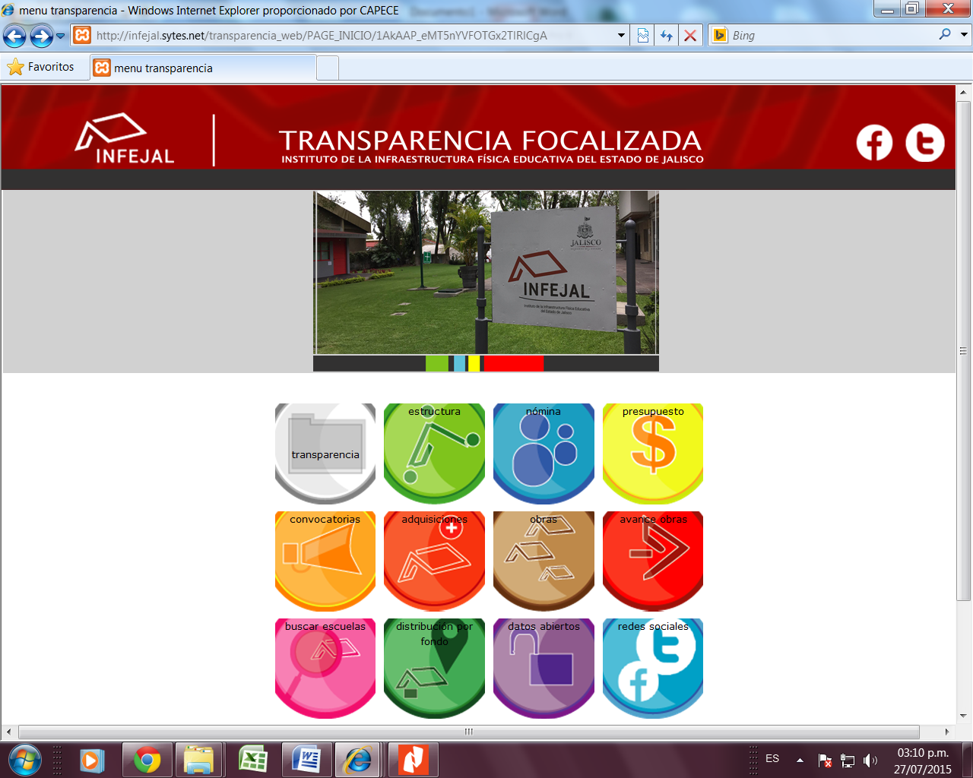

Paso Número 2.- Dar click en “Adquisiciones”
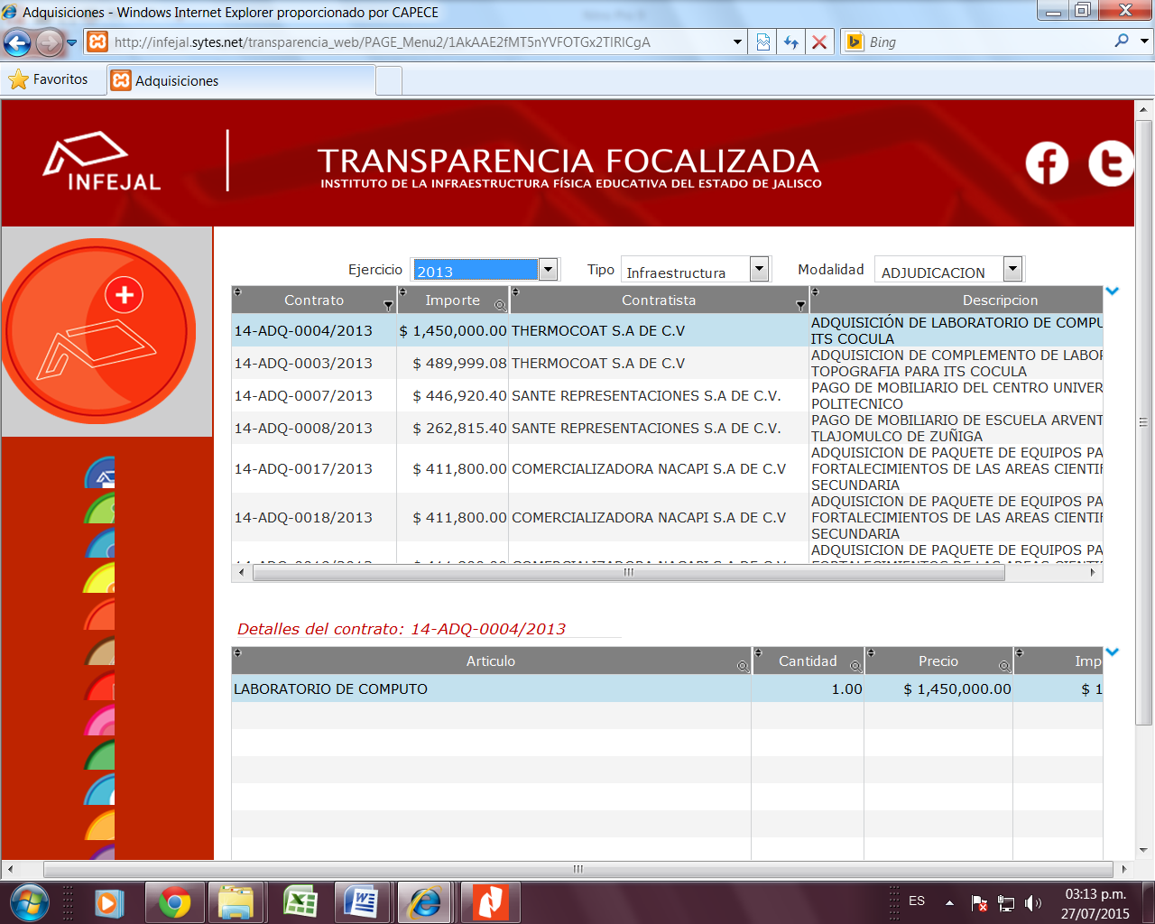

Paso número 3.- Determinar el año
Paso número 5.-Observar la identificación del proveedor.
Paso número 4.- Determinar la Modalidad

